**Booking TEL +39 06 45 67 75 32**

[**info@evasionicral.com**](mailto:info@evasionicral.com) **-** [**www.evasionicral.com**](http://www.evasionicral.com/)

**Valle Maira**

**A CASA DELLA GUIDA ALPINA**

**Locanda Mistral (Acceglio)**

**Validità delle offerte: 01.05.-30.06., 01.09.-30.09.**

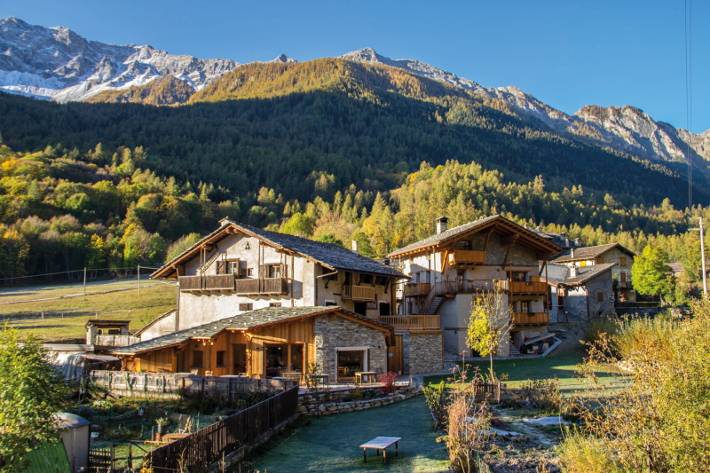**MINIMO 2 PAX**

**Vivere la montagna in un incantevole hotel a conduzione famigliare…**

**Prezzo a persona: 390€ in camera matrimoniale**

* **Proposta outdoor rivolta a coppie/piccoli gruppi**
* **Pacchetto 3 giorni/2 notti**
* **Servizio di mezza pensione**

**Programma**

1° giorno: arrivo in hotel, sistemazione, abbondante cena a 5 portate.

2° giorno: colazione con prodotti tipici della valle. Un’escursione con guida alpina verso mete e siti incantevoli, rientro in hotel, cena a cinque portate.

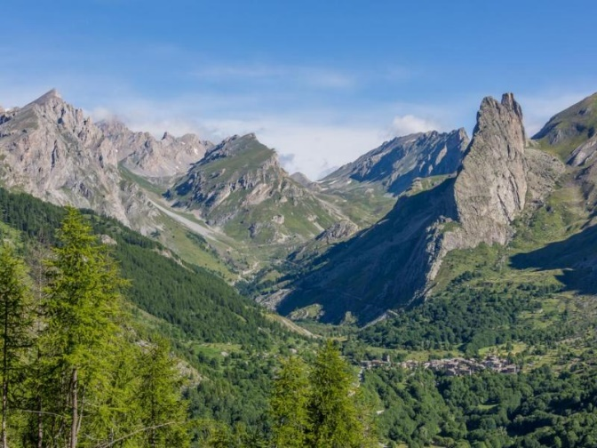

3° giorno: colazione a buffet, escursione consigliata dall’hotel in accordo con gli interessi espressi dal cliente, relax nell’ampio giardino della struttura, rientro alle abitazioni.

**Il pacchetto comprende:**

* 2 pernottamenti nella Locanda Mistral (www.locandamistral.com)
* 1 escursione accompagnata da Renato, guida alpina da più di vent'anni e profondo conoscitore della Valle Maira (https://www.locandamistral.com/it/guida-alpina)
* Cene a 5 portate con buffet di insalate, antipasto, primo a scelta, secondo e dessert
* Ricche e sane colazioni a buffet con prodotti tipici della Valle Maira
* Noleggio di attrezzatura per la montagna: bastoncini, caschi, kit per ferrate; scarpe e scarponcini Trekking per provare della Meindl
* Consulenza individuale: consigli personalizzati per le escursioni
* ampio giardino (900 metri quadrati) a vostra disposizione con lettini sdraio, tavolini e sedie per rilassarsi e godersi il silenzio della natura
* Biciclette e MTB: garage / deposito custodito, videosorvegliato; zona lavaggio bici

**La quota non comprende:**

* Quanto non specificato alla voce “la quota comprende”
* Eventuale noleggio biciclette
* Tassa di soggiorno